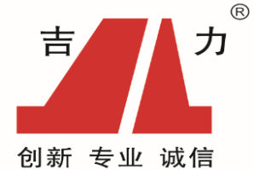 校园招聘会

南通恒华粘合材料科技有限公司简介

南通恒华粘合材料科技有限公司（以下简称南通恒华）由无锡市万力粘合材料股份有限公司（以下简称无锡万力）投资的全资子公司，无锡万力成立于1995年（由原无锡市万力粘合材料厂变更），坐落于江苏省无锡市高新技术开发区，是一家从事胶粘剂产品研发、生产、销售为一体的企业。公司拥有优良的一体化研发平台、精干的销售团队、一流的设备和先进的生产工艺，年生产能力3万吨。
南通恒华粘合材料科技有限公司成立于2011年，公司遵循市场经济规律，按照市场经济的要求，建立现代企业管理制度，公司坚持自主创新致力于科研开发，获江苏省科学技术厅颁发的“江苏省高新技术企业”。产品以绿色环保为重要标准，品种齐全，包括EVA热熔胶、聚氨酯（PUR）热熔胶、热熔压敏胶、水性胶、双组份聚氨酯结构胶五大类，共计100多个品种，全部通过了ISO9001:2008质量管理体系认证。产品应用范围广，适用于书刊装订、面料复合（成衣、内衣、家纺、鞋材）、木工、包装、标签、胶带、卫材、汽车、电子、印刷、鞋业、医疗用品、家具制造等行业。
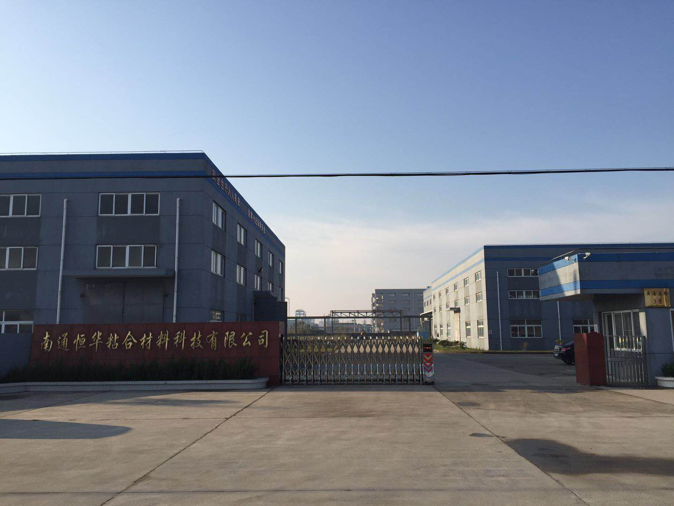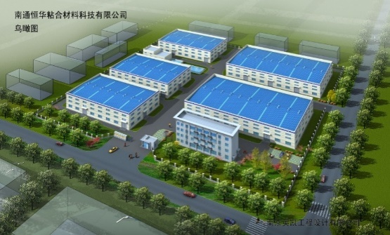
公司理念

专业
诚信
创新

我们是一支创新的团队。公司拥有市级研发中心一座，各大知名院校研发人员18名，与各大院校共同培养胶粘剂专业人才。公司坚持自主创新致力于科研开发，获江苏省科学技术厅颁发的“江苏省高新技术企业”，拥有发明专利十余项。

我们是一支专业的团队。我们公司研发人员配置为留美博士一位、硕士五位，其余均为本科学历及以上，拥有多年热熔胶研发和销售专业技术背景，不仅为客户提供胶，更为客户提供一整套的解决方案。

我们是一支诚信的团队。公司被多家机构和客户评定为信用企业，不断增强在国内胶粘剂行业的市场领导低位，持续为员工、客户和股东创造价值
招聘信息：

岗位 | 学历 | 专业 | 人数 | 要求
安全员 | 大专以上 | 化工、化学、分析等相关专业 | 2 | 原则性强、有韧性、较好的服务意识、善于沟通协调。
工艺主管 | 大专以上 | 化工、化学、分析等相关专业 | 2 | 原则性强、有韧性、较好的服务意识、善于沟通协调。
分析员 | 大专以上 | 化工、化学、分析等相关专业 | 3 | 原则性强、有韧性、较好的服务意识
生产领班 | 大专以上 | 化工、化学、分析等相关专业 | 2 | 原则性强、有韧性、较好的服务意识、善于沟通协调。
仪表工 | 大专以上 | 电器、仪表、自动化等相关专业 | 2 | 有韧性、能吃苦、较好的学习能力

薪资福利
基本工资 | 绩效工资 | 学历补贴（大专以上） | 福利补贴
基本福利 | 五险一金、法定假、带薪年假、婚假、产假、丧假
- 弹性福利 | 吃 | 提供免费员工餐
- 弹性福利 | 住 | 提供免费员工宿舍
- 弹性福利 | 学 | 历提升资金补贴（全补）、岗位技能提升资金补贴（全补
- 弹性福利 | 休 | 高温补贴、节假日补贴
- 弹性福利 | 其他 | 商业保险、职业病体检、生日礼品、其他节假日礼品

真诚邀请：
高速发展中的南通恒华粘合材料科技有限公司期待有理想有激情的您的加入！共同成长，共同进步！南通恒华为您提供展示自我、实现抱负的平台，您为南通恒华注入新能量、新血液！携手发展、共创未来！
工作地点：江苏省南通市如东小洋口化工园区
联系人：张先生 联络电话： 18652437527 邮箱：fang.0212@163.com

